Α α  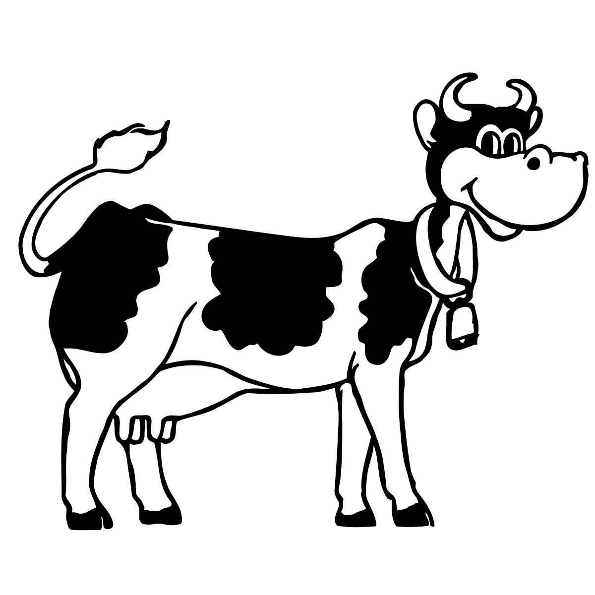  αγελάδα | Β β  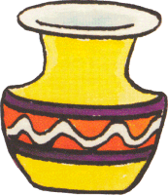  βάζο | Γ γ  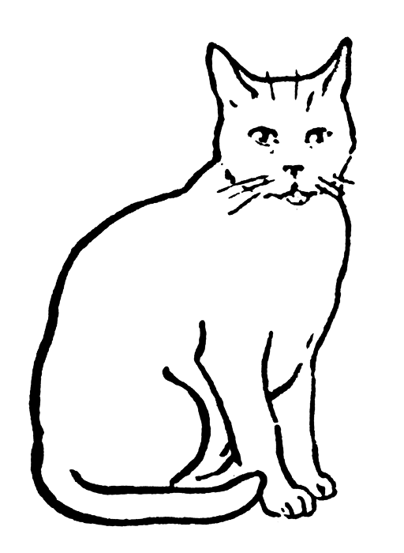  γάτα | Δ δ    δώρο
Ε ε  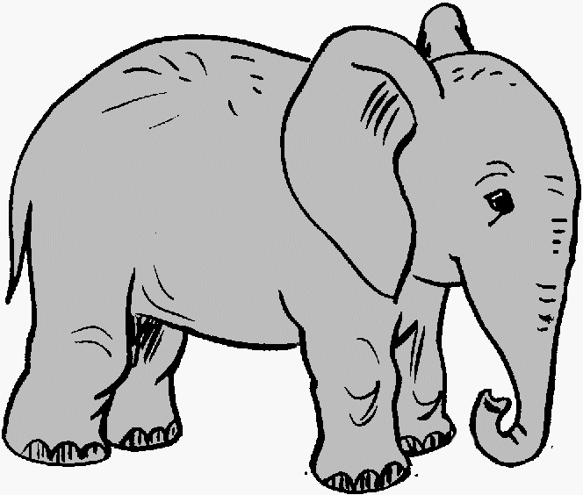  ελέφαντας | Ζ ζ    ζάρι | Η η    ήλιος | Θ θ    θάλασσα
Ι ι    ινδιάνος | Κ κ  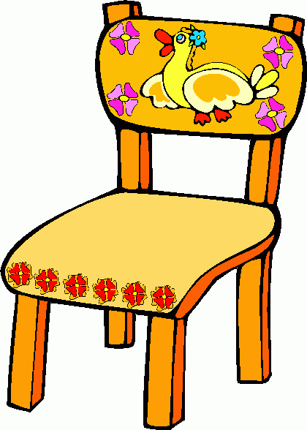  καρέκλα | Λ λ    λεμόνι | Μ μ    μολύβι
Ν ν    νύφη | Ξ ξ    ξιφίας | Ο ο    ομπρέλα | Π π  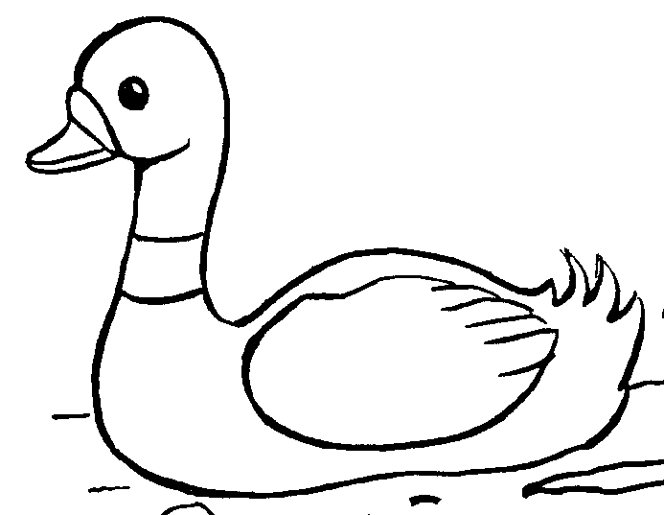  πάπια
Ρ ρ  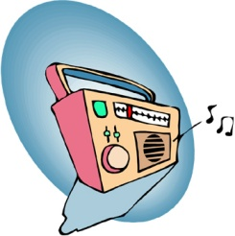  ράδιο | Σ σ ς  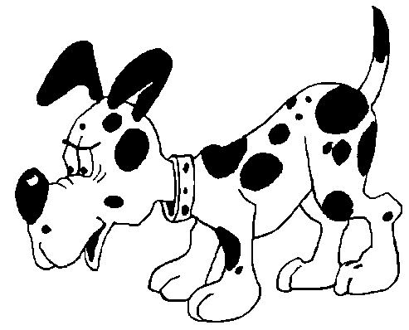  σκύλος | Τ τ  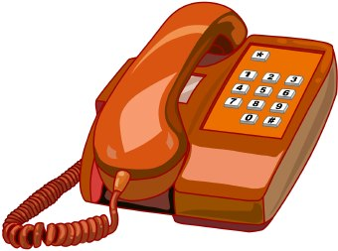  τηλέφωνο | Υ υ    ύφασμα
Φ φ  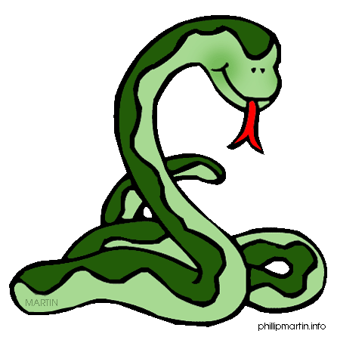  φίδι | Χ χ    χελώνα | Ψ ψ    ψάρι | Ω ω    ώρα

Α α  __________ | Β β  __________ | Γ γ  __________ | Δ δ  __________
Ε ε  __________ | Ζ ζ  __________ | Η η  __________ | Θ θ  __________
Ι ι  __________ | Κ κ  __________ | Λ λ  __________ | Μ μ  __________
Ν ν  __________ | Ξ ξ  __________ | Ο ο  __________ | Π π  __________
Ρ ρ  __________ | Σ σ ς  __________ | Τ τ  __________ | Υ υ  __________
Φ φ  __________ | Χ χ  __________ | Ψ ψ  __________ | Ω ω  __________

